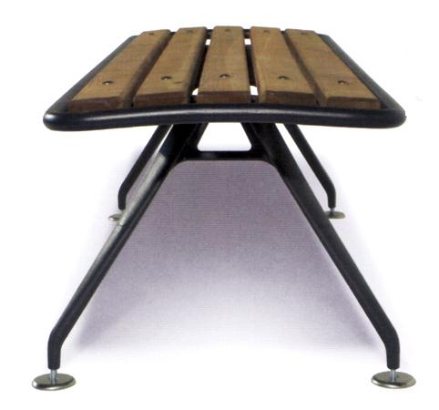

Descrizione:
Panca costituita da un telaio in tubolare d’acciaio
ø25x1.5mm con appositi supporti in piatto forgiato
d’acciaio di spessore 7mm per l’appoggio della seduta,
formata da listoni in legno di pino autoclavato o
verniciato tinta mogano (a richiesta) di dimensioni
74x30mm. La struttura è interamente zincata e
verniciata a polveri P.P. I supporti sono in fusione di
ghisa sabbiata e verniciata a polveri P.P. e sono dotati
di piedini regolabili in acciaio inox idonei all’appoggio o
al fissaggio stabile a terra, su specifica richiesta del
cliente.
Dimensioni massime L = 1625mm, Hseduta =
435mm.
kit 4 piedini in acciaio inox con barra filettata: € 29,00
kit 4 piedini in acciaio inox con barra filettata e tasselli
in C.A.: € 47,00
Categoria : Panche
Codice: EP2070-1

